PROGRAMA ESTATAL PARA LA ENSEÑANZA DE LAS MATEMATICAS EN EDUCACION BASICA
CUADERNO DE EJERCICIOS
OLIMPIADA DE MATEMATICAS
PRIMARIA 6º. GRADO

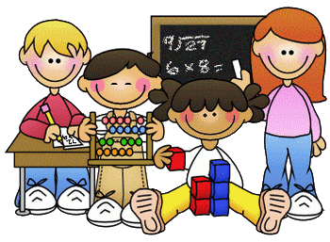

NOVIEMBRE 2013

DESAFÍOS MATEMÁTICOS:
1.- En la tienda escolar se venden tacos en la hora de recreo, si se prepararon 70 de carne, 58 de queso y 23 de frijoles, y sobraron 9 de carne, 14 de queso y 5 de frijoles ¿cuántos tacos se vendieron en total a la hora del recreo?

2.- La Maestra Denisse reparte 9 fichas a cada uno de sus 38 alumnos para realizar una actividad, si había comprado 400 fichas ¿cuántas le sobraron después de haber hecho el reparto?

3.- La Maestra propuso el siguiente juego a sus alumnos: Un primer alumno va a pasar al pizarrón a escribir una palabra de 3 letras, el segundo va escribir una de 4 letras, el tercero una de 7, y así sucesivamente. Si Juan tiene el turno 7 ¿cuántas letras debe tener la palabra que escriba?

4.- La mamá de Sofía compró 2 piezas de tela para hacer unos uniformes deportivos, la primera mide 6.5 m, y la segunda mide 3 m menos que el doble de la primera ¿qué cantidad de tela compró la mamá de Sofía?

5.- En una competencia de pista el ganador del primer lugar corrió a una velocidad de 200 m por minuto, el que obtuvo el segundo lugar corrió a 189 m por minuto. Si el ganador hizo un tiempo de 3 minutos ¿A qué distancia de la meta se encontraba el corredor del segundo lugar?

6.- En una juguetería se ha vendido la cuarta parte de una caja de robots, si se han vendido 32 robots ¿cuántos robots quedan en la caja disponibles para la venta?

7.- En la Escuela “Benito Juárez” que tiene 340 alumnos, el 25 % se inscribió en el Club de Deportes ¿cuántos alumnos se inscribieron en el Club de Deportes?

8.- En una empresa trabajan 6 empleados, 8 horas al día, si cada uno reciben un pago de $24.00 por hora ¿A cuánto asciende el pago de los empleados en una semana (7 días)?

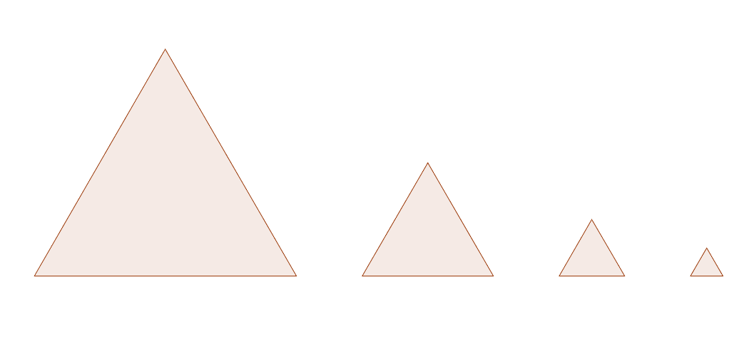9.- En la siguiente composición geométrica los lados de los triángulos miden el doble de los del triángulo de su izquierda. Si los lados del triángulo menor miden 2 cm. ¿Cuál es la suma de los perímetros de todos los triángulos?

2 cm
10.- Ángel ha observado que en el reloj según la hora que marca , las manecillas forman ángulos de diferente amplitud; de las siguientes horas que marca un reloj: 2:30,1:30 y 9:30 ¿en cuál de ellas, las manecillas forman un ángulo de mayor medida?

11.- La Maestra Claudia de 6ºB entregó a sus alumnos 25 tarjetas para un juego matemático de fracciones, si llevaba 900 tarjetas y le sobraron 75 ¿Cuántos alumnos tiene el grupo de 6o. B?

12.- Al hacer un viaje de Cd. Victoria a Cd. Reynosa, el papá de Ángel llenó el tanque de gasolina al salir. Al llegar a Jiménez, observó que se gastó1/6, en San Fernando se dio cuenta que se gastó 1/3 más. ¿qué parte de la capacidad del tanque le queda disponible para llegar a Reynosa?

13.- A Mary le tocó llevar el “pan de muertos” para la celebración del día de muertos; si en el grupo hay 35 alumnos y la maestra, y a cada persona le tiene que dar 1/6 de pieza. ¿Cuántas piezas de pan debe llevar Mary para que no le sobre ni le falte?

14.- Para hacer los tacos de la cooperativa, Juanita compró 3 kg de carne, María ½ kg y Rita 250 gr, si el kilo de carne cuesta $52.00.¿Cuánto se gastó en la compra de la carne?

15.- En el juego de matemáticas la ruleta, el equipo de Juan obtuvo 5376448 puntos, por lo que tiene que leer ese número frente al grupo. ¿Cuál es la forma correcta de hacerlo?

16.- Al hacer el corte de caja el empleado de la tienda tiene la cantidad de $ 2712.50, si vendió 70 Kg de pollo. ¿A cuánto se vendió el Kg de pollo?

17.- El maestro de educación física va a seleccionar al alumno más veloz para una prueba de pista, en el mismo tiempo Luis y Paco recorrieron 7/10 de la pista, Pedro 7/9, y Ángel 7/8 ¿A qué alumno debe seleccionar el maestro?

18.- En el juego “Adivina adivinador” que consiste en multiplicar los números que aparecen en 2 tarjetas, Jaime contestó correctamente el resultado 837 500, si en una tarjeta tenía el número 8 375 ¿qué número tenía la otra tarjeta?

19.- En el juego buscando múltiplos, Sofía sacó estas tarjetas con los siguientes números:
35
21
56
63

¿De qué número son múltiplos?

20.- El tío de Ángel va a caminar en la pista del estadio que mide 400 m; en un minuto recorre 1/8 ¿qué distancia recorre el Tío de Ángel en un minuto?

21.- A la Escuela “La Corregidora” asisten 146 alumnos que no viven en la colonia donde está ubicada la escuela, si ellos representan el 20% del total de alumnos ¿cuántos alumnos tiene la Escuela “Corregidora”?

22.- En la siguiente composición geométrica el cuadrado menor mide 2 cm de lado, el que está a la derecha, sus lados miden el doble del primero y así sucesivamente ¿Cuál es la suma del área de todos los cuadrados?
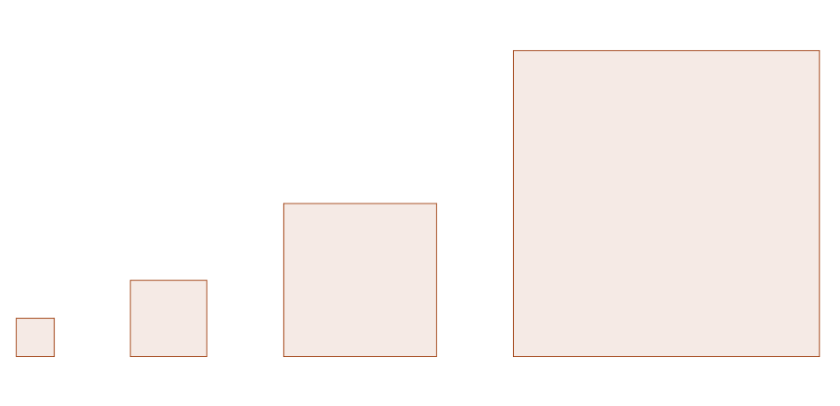
2 cm
23.- Don Poncho tiene 9/15 partes de su parcela sin sembrar y quiere aprovechar las lluvias para sembrar zanahoria, repollo y cebolla en partes iguales ¿Qué parte de su parcela va a destinar para la siembra de cada verdura?

24.- A Paty le gusta hacer aretes, compró .80 m de alambre para los ganchos, si necesita 16 ganchos ¿de que medida debe cortarlos para que le queden iguales?

25.- A 3 equipos del salón de 6º. les tocó preparar naranjada para la kermesse. El equipo Uno la preparó utilizando 2 vasos de jugo por cada cuatro de agua, el equipo Dos, utilizó 2 vasos de jugo por cada 5 de agua, y el equipo Tres empleó 1vaso de jugo por cada cuatro de agua ¿Qué equipo preparó la naranjada con mayor sabor a naranja?

